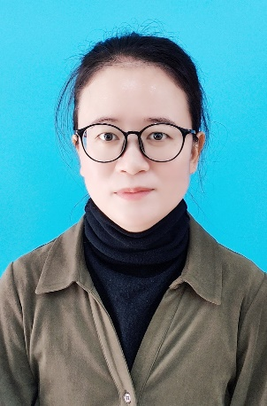 | 杨莹莹
 | 系别/教研室 | 中国语言文学
 | 职称 | 讲师
 | 研究领域 | 中国古代文学
 | Email ： | 1179824613@qq.com

工作经历
2009-2011：泰国乌汶中学 汉语教师志愿者
2019-至今：皖西学院文化与传媒学院 讲师
教育学习
2016-2019：中央民族大学文学与新闻传播学院博士
2011-2016：中央民族大学文学与新闻传播学院硕士
2005-2009：中央民族大学文学与新闻传播学院学士
讲授课程
《红楼梦》导读、中国文化概论、汉语国际教育概论
竞赛指导
[1]2022安徽省师范生教学技能竞赛三等奖（费勤儿）
[2]2022安徽省大学生原创文学新星大赛二等奖（方蕾）
荣誉获奖
[1]2021年皖西学院第18届青年教师课堂教学竞赛二等奖。
[2]2022年皖西学院第19届青年教师课堂教学竞赛二等奖。
[3]2023年皖西学院第4届“微团课”大赛一等奖。
科研项目
[1]安徽省高等学校人文社会科学研究重点项目《明清笔记中的安徽城市书写研究》
[2]安徽省哲学社会科学规划项目：《〈黄山志定本〉征引文献研究》
[3]教育部人文社会科学研究基金项目：《红楼梦》程高本整理与研究
教研项目
[1]2021年皖西学院课程思政师范项目：《红楼梦》阅读与鉴赏
[2]2022年皖西学院教育教学研究项目：汉语国际教育中国传统文化教学实施路径探究——以皖西学院为例
学术成果
[1]《程甲本〈红楼梦〉存世情况考辨》，《红楼梦学刊》，2019年第5辑。
[2]《〈红楼梦〉程甲本刊印方式补证》，《曹雪芹研究》，2021年第1期。
[3]《〈红楼梦〉程甲本独有文字探析》，《曹雪芹研究》，2022年第3期。
[4]《从回目异文看〈红楼梦〉刻本的版本流变历程》，《曹雪芹研究》，2024年第2期。
联系方式
Email：1179824613@qq.com

